وثيقة متطلبات العمل (BRD)
نظام تجهيز الموظفين الجدد وأصول تقنية المعلومات (Employee Onboarding & IT Asset Provisioning)
شركة الوليد
تنبيه: تصف هذه الوثيقة شركة افتراضية أُنشئت لأغراض التدريب وملف الأعمال. جميع الأرقام افتراضية ما لم يُذكر خلاف ذلك.

بيانات الوثيقة
رقم الوثيقة | EOS-3-BRD
الإصدار | 0.2 (مسودة)
التاريخ | 18/10/2026
المُعِد | الوليد العتيبي، محلل أعمال
الحالة | مسودة

1. المقدمة

1.1 الغرض
تحدد هذه الوثيقة متطلبات العمل لنظام تجهيز الموظفين الجدد وأصول تقنية المعلومات في شركة الوليد، وتشمل المتطلبات الوظيفية وغير الوظيفية وقواعد العمل. يستخدمها الموارد البشرية وتقنية المعلومات وأمن المعلومات والجهات المعنية بالاعتماد، وفريق التطوير عند تصميم النظام وبنائه واختباره.

1.2 الخلفية
يمر تجهيز الموظف الجديد في شركة الوليد على عدة جهات عبر رسائل بريد متفرقة دون جهة مسؤولة عن العملية كاملة، فيستغرق الموظف في المتوسط 7 أيام عمل حتى يصبح منتجاً، ويحتاج الطلب نحو 12 رسالة بريد، ويباشر 30٪ من الموظفين دون جهاز أو بصلاحيات ناقصة. وتتعرض الشركة أيضاً لخطر منح صلاحيات دون موافقة موثقة، وقد تبلغ نسبتها 15٪ من الطلبات. اعتمدت دراسة الجدوى (EOS-1-BC) الخيار ج، وهو مسار عمل آلي يوحّد الطلب في نموذج واحد، ويوزع المهام على الجهات المعنية، ويصعّد عند تجاوز الموعد، ويحفظ كل موافقة في سجل تدقيق. ويهدف إلى خفض زمن التجهيز من 7 أيام إلى 4، ورفع نسبة الجاهزية في اليوم الأول من 70٪ إلى 90٪.

2. النطاق
داخل النطاق | خارج النطاق
نموذج طلب تجهيز موحد لمدير القسم | الاستقطاب والاختيار
ربط الصلاحيات بالمسمى الوظيفي بقائمة جاهزة | إنهاء خدمة الموظف وسحب الصلاحيات (مرحلة لاحقة)
توزيع المهام آلياً على الجهات المعنية (تقنية المعلومات، أمن المعلومات، المرافق، المالية) | معالجة الرواتب نفسها (يشمل المشروع طلب فتح سجل الراتب فقط)
موافقة أمن المعلومات وحفظها في سجل تدقيق | شراء الأجهزة وإدارة المخزون

3. الأطراف المعنية
الطرف | دوره في الإجراء | اهتمامه الرئيسي
الموارد البشرية | تسجل الموظف الجديد وتبدأ الطلب، وتتحقق في النهاية من اكتمال التجهيز | رؤية حالة الطلب في مكان واحد دون متابعة البريد
مدير القسم (المدير المباشر) | يحدد الصلاحيات المطلوبة ويتحقق من جاهزية الموظف | استلام موظف جاهز في يومه الأول، وطلب الصلاحيات بسهولة
مكتب خدمة تقنية المعلومات | يتحقق من الصلاحيات ويضيفها ويجهز الجهاز | وضوح الطلب من أول مرة وتقليل الرجوع للتوضيح
أمن المعلومات / IAM | يوافق على الصلاحيات المطلوبة | منح الصلاحيات اللازمة للمسمى الوظيفي فقط، مع موافقة موثقة
المالية / الرواتب | تفتح سجل الراتب للموظف الجديد | استلام الطلب في وقته وببيانات كاملة
المرافق | تصدر بطاقة الدخول | استلام الطلب مبكراً لتجهيز البطاقة قبل المباشرة
الالتزام والمراجعة الداخلية | تراجع سجلات الموافقات عند التدقيق | سجل موافقات يمكن تدقيقه والاحتفاظ به

4. الوضع الحالي والمستقبلي

4.1 الإجراء الحالي (As-is)
بعد اعتماد التوظيف، يسجل قسم الموارد البشرية الموظف الجديد، ثم يرسل بريداً إلكترونياً إلى مدير القسم ليحدد الصلاحيات المطلوبة. يُرسل الطلب إلى تقنية المعلومات للتحقق من الصلاحيات وتوثيقها، ثم تُحال إلى أمن المعلومات للتحقق من تناسبها مع المسمى الوظيفي والموافقة عليها. عند الموافقة يعود الطلب إلى تقنية المعلومات لإضافة الصلاحيات إلى حساب الموظف وتجهيز الجهاز، ثم يُرسل بريد إلى مدير القسم للتحقق. وبالتوازي يُرسل بريد إلى المالية لفتح سجل الراتب وبريد إلى المرافق لإصدار بطاقة الدخول، وأخيراً يتحقق قسم الموارد البشرية من اكتمال كل شيء.
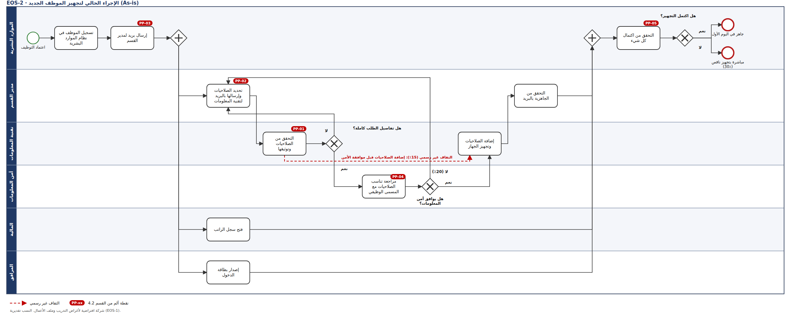
الشكل 1: الإجراء الحالي (As-is) لتجهيز الموظف الجديد

4.2 نقاط الألم
الرقم | نقطة الألم | خطوة الإجراء | الأثر
PP-01 | تستلم تقنية المعلومات الطلب دون تفاصيل الصلاحيات المطلوبة | الخطوة 4 | رجوع للتوضيح وتأخير من يوم إلى يومين لكل موظف
PP-02 | لا توجد قائمة صلاحيات موحدة لكل مسمى وظيفي، فيحدد كل مدير الصلاحيات بطريقته | الخطوة 3 | صلاحيات ناقصة أو زائدة، ورفض 20٪ من الطلبات من أمن المعلومات
PP-03 | يتفرق الطلب بين رسائل بريد ولا توجد جهة ترى حالته كاملة | الخطوات 2 إلى 9 | ضياع جزء من الطلب (جهاز أو بطاقة أو سجل راتب)، وحوالي 12 رسالة لكل موظف
PP-04 | لا تُحفظ موافقة أمن المعلومات في سجل يمكن الرجوع إليه | الخطوتان 5 و6 | منح صلاحيات دون موافقة موثقة في 15٪ من الطلبات، ومخاطر في التدقيق
PP-05 | لا يُتحقق من اكتمال التجهيز إلا في نهاية الإجراء، وغالباً بعد المباشرة | الخطوة 9 | مباشرة 30٪ من الموظفين دون جهاز أو بصلاحيات ناقصة، و7 أيام حتى الإنتاجية

4.3 الإجراء المستقبلي (To-be)
بعد اعتماد التوظيف، يسجل قسم الموارد البشرية الموظف الجديد في النظام، فيُنشأ الطلب تلقائياً ويُرسل إلى مدير القسم، وبالتوازي إلى المالية والمرافق لفتح سجل الراتب وإصدار بطاقة الدخول. يختار مدير القسم المسمى الوظيفي في نموذج الطلب، فيعرض النظام قائمة الصلاحيات الجاهزة لهذا المسمى ويعبّئ الطلب منها. يحيل النظام الطلب إلى أمن المعلومات للموافقة، ويحفظ الموافقة في سجل تدقيق، ثم يوزع المهام على تقنية المعلومات لإضافة الصلاحيات وتجهيز الجهاز. يرسل النظام تذكيراً ويصعّد عند تجاوز الموعد، ويؤكد مدير القسم جاهزية الموظف قبل المباشرة، وترى الموارد البشرية حالة الطلب في مكان واحد حتى اكتمال الحساب والصلاحيات والجهاز وسجل الراتب وبطاقة الدخول قبل اليوم الأول.
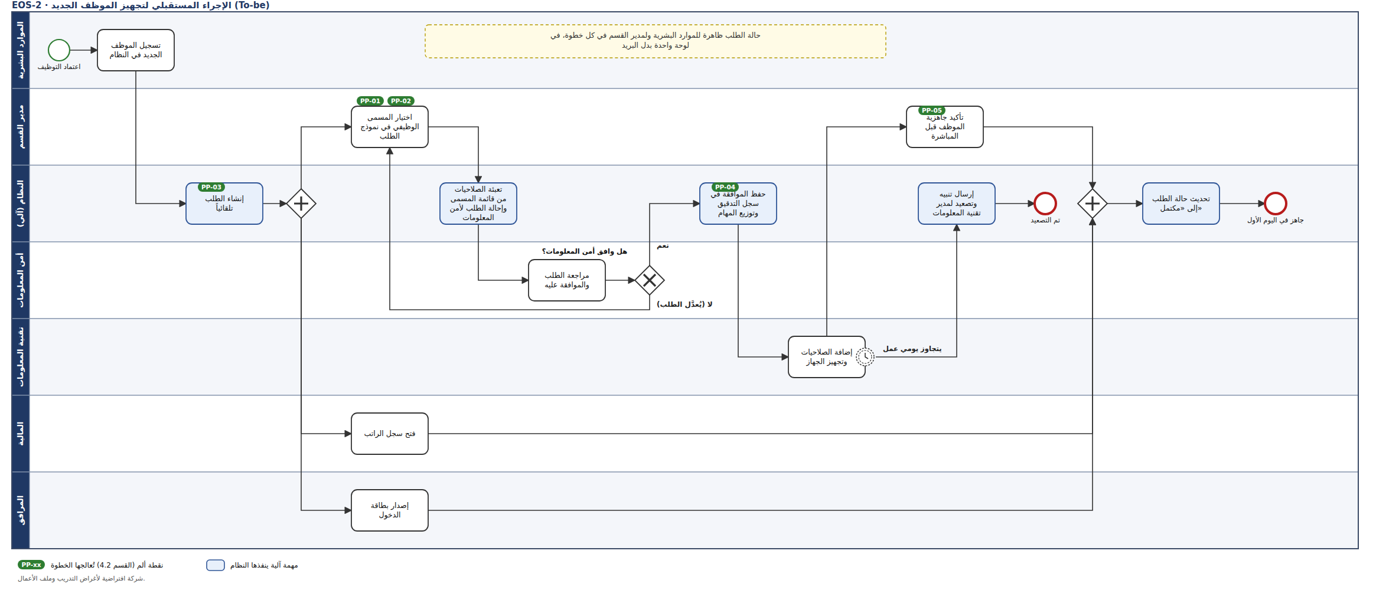
الشكل 2: الإجراء المستقبلي (To-be) لتجهيز الموظف الجديد

4.4 كيف تُعالج كل نقطة ألم
نقطة الألم | كيف تُعالج
PP-01 | النموذج الموحد يعبّئ الصلاحيات كاملة من قائمة المسمى الوظيفي
PP-02 | قائمة صلاحيات جاهزة لكل مسمى وظيفي
PP-03 | توزيع آلي للمهام وعرض الحالة في مكان واحد
PP-04 | سجل تدقيق يحفظ كل موافقة قبل التنفيذ
PP-05 | تذكير وتصعيد وتأكيد المدير للجاهزية قبل المباشرة

4.5 حالات الاستخدام
يوضح المخطط والجدول التاليان حالات الاستخدام الرئيسية للنظام والأطراف التي تتفاعل معه، وارتباط كل حالة بالمتطلبات الوظيفية الواردة في القسم 6.
الرقم | حالة الاستخدام | الأكتور | المتطلبات المرتبطة
UC-01 | تسجيل الموظف الجديد: تسجل الموارد البشرية الموظف بعد اعتماد التوظيف، وينشئ النظام الطلب تلقائياً. | الموارد البشرية | FR-01
UC-02 | تعبئة نموذج الطلب: يختار مدير القسم المسمى الوظيفي، وتُعبَّأ الصلاحيات تلقائياً، ثم يرسل الطلب. | مدير القسم | FR-01، FR-02، FR-08
UC-03 | مراجعة الصلاحيات والموافقة: يراجع الأمن الصلاحيات ويوافق أو يعيد الطلب للتعديل، وتُحفظ الموافقة في سجل التدقيق. | أمن المعلومات | FR-03، FR-04
UC-04 | توزيع المهام تلقائياً: يوزع النظام المهام على المالية والمرافق فور إنشاء الطلب، وعلى تقنية المعلومات بعد موافقة الأمن. | النظام | FR-05
UC-05 | إضافة الصلاحيات وتجهيز الجهاز: تنفذ تقنية المعلومات المهمة بعد موافقة الأمن، ويُنبَّه مديرها عند تجاوز يومي عمل. | تقنية المعلومات | FR-04، FR-07
UC-06 | فتح سجل الراتب: تفتح المالية سجل الراتب للموظف الجديد. | المالية | FR-05
UC-07 | إصدار بطاقة الدخول: تصدر المرافق بطاقة الدخول للموظف الجديد. | المرافق | FR-05
UC-08 | تأكيد جاهزية الموظف: يؤكد المدير الجاهزية قبل تاريخ المباشرة. | مدير القسم | FR-09
UC-09 | متابعة حالة الطلب: عرض حالة الطلب في لوحة واحدة. | الموارد البشرية، مدير القسم | FR-06
UC-10 | استخراج تقرير الحالة والمدة: تقرير بحالة الطلبات ومددها. | الموارد البشرية | FR-10
UC-11 | مراجعة سجل التدقيق: الاطلاع على من وافق ومتى. | الالتزام والمراجعة الداخلية | FR-03

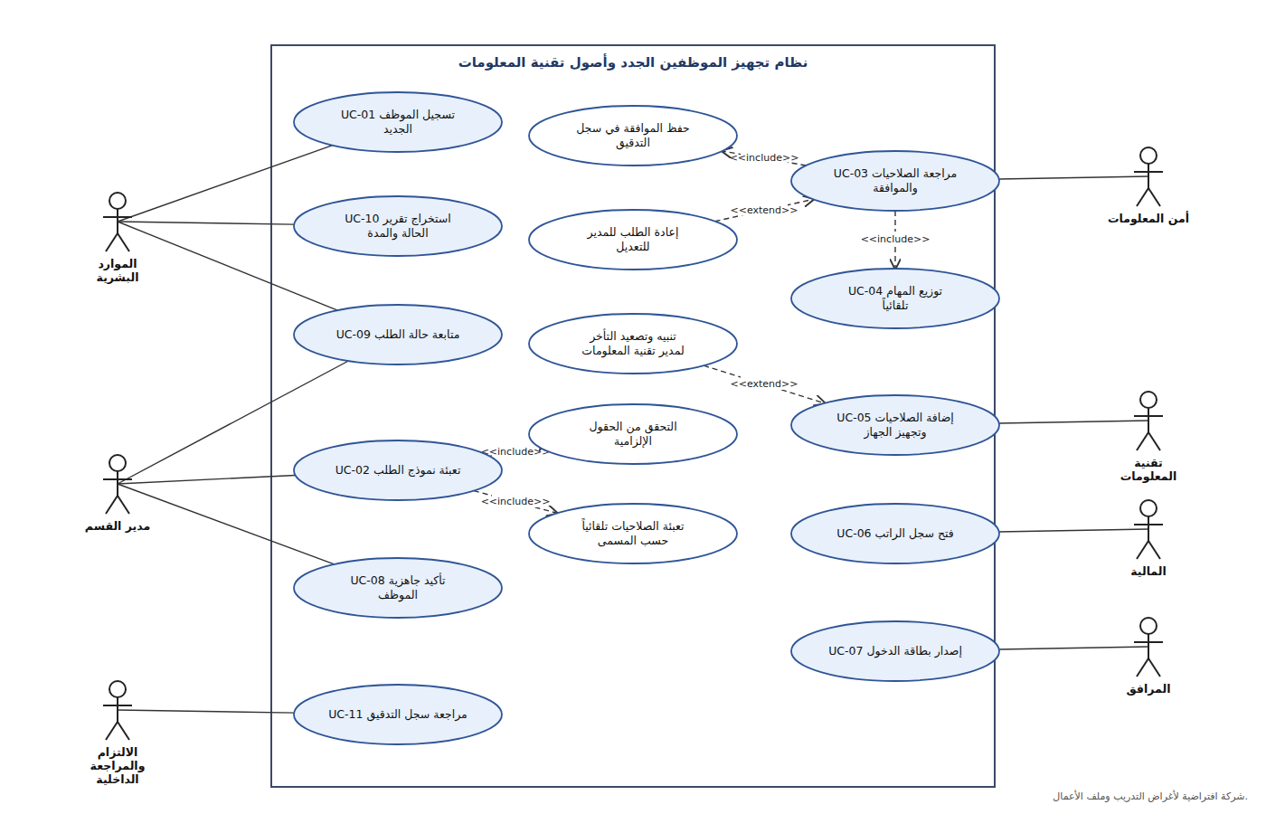
الشكل 3: مخطط حالات الاستخدام (Use Case Diagram)

5. متطلبات العمل
الرقم | متطلب العمل | المبرر | يعالج
BR-01 | تحتاج الشركة إلى أن يمتلك كل موظف جديد جميع الصلاحيات والأجهزة المطلوبة قبل مباشرته العمل | تقليل أيام عدم الإنتاجية | PP-05
BR-02 | تحتاج الشركة إلى ربط الصلاحيات بالمسمى الوظيفي | دقة إضافة الصلاحيات للموظف | PP-02
BR-03 | تحتاج الشركة إلى أن تنفذ الجهات المعنية إجراءات التجهيز بالتوازي وبتنسيق واحد | تتم الإجراءات بشكل متزامن | PP-03
BR-04 | تحتاج الشركة إلى معرفة حالة كل طلب تجهيز في أي وقت | وضوح الإجراءات وحل المشاكل بشكل أسرع | PP-03، PP-05
BR-05 | تحتاج الشركة إلى توثيق كل موافقة على الصلاحيات قبل تنفيذها | تلبية متطلبات التدقيق والامتثال | PP-04
BR-06 | تحتاج الشركة إلى أن يحدد مدير القسم الصلاحيات كاملة عند أول طلب | تقليل الرجوع للتوضيح | PP-01

6. المتطلبات الوظيفية
الرقم | المتطلب الوظيفي | الأولوية | متطلب العمل المرتبط
FR-01 | يجب أن يتيح النظام لمدير القسم تقديم طلب تجهيز واحد لكل موظف جديد. | ضروري | BR-06
FR-02 | يجب أن يعبّئ النظام الصلاحيات المطلوبة تلقائياً حسب المسمى الوظيفي المختار. | ضروري | BR-02، BR-06
FR-03 | يجب أن يحفظ النظام كل موافقة على الصلاحيات في سجل تدقيق يتضمن من وافق ومتى. | ضروري | BR-05
FR-04 | يجب أن يمنع النظام إضافة الصلاحيات قبل موافقة أمن المعلومات، وأن يتيح لأمن المعلومات إعادة الطلب إلى مدير القسم للتعديل. | ضروري | BR-05
FR-05 | يجب أن يوزع النظام مهام التجهيز تلقائياً على المالية والمرافق فور إنشاء الطلب، وعلى تقنية المعلومات بعد موافقة أمن المعلومات. | ضروري | BR-03
FR-06 | يجب أن يعرض النظام حالة كل طلب (قيد التنفيذ، مكتمل، متعثر) للموارد البشرية ومدير القسم. | ضروري | BR-04
FR-07 | يجب أن يرسل النظام تنبيهاً لمدير تقنية المعلومات إذا لم تُغلق مهمة إنشاء الحساب خلال يومي عمل. | مهم | BR-03
FR-08 | يجب أن يلزم النظام مدير القسم بتعبئة الحقول المطلوبة قبل إرسال الطلب. | ضروري | BR-06
FR-09 | يجب أن يتيح النظام لمدير القسم تأكيد جاهزية الموظف قبل تاريخ المباشرة. | مهم | BR-01، BR-04
FR-10 | يجب أن يتيح النظام للموارد البشرية تصدير تقرير بالطلبات حسب الحالة ومدة التنفيذ. | ممكن | BR-04

7. المتطلبات غير الوظيفية
الرقم | الفئة | المتطلب | الأولوية
NFR-01 | الأمان | يُقيَّد الوصول إلى شاشات الاعتماد حسب الدور. | ضروري
NFR-02 | التدقيق | تُسجَّل كل موافقة مع المستخدم والإجراء والتاريخ والوقت. | ضروري
NFR-03 | الأداء | تُفتح شاشات النظام خلال 3 ثوانٍ في 95٪ من الحالات. | مهم
NFR-04 | التوفر | يُتاح النظام بنسبة 99٪ على الأقل خلال ساعات العمل الرسمية، وتُستعاد الخدمة خلال 4 ساعات عند التعطل. | ضروري
NFR-05 | سهولة الاستخدام واللغة | تدعم واجهة النظام اللغتين العربية والإنجليزية. | مهم
NFR-06 | خصوصية البيانات | تُحمى البيانات الشخصية للموظف الجديد وفق نظام حماية البيانات الشخصية، ولا يصل إليها إلا المصرح لهم. | ضروري

8. الافتراضات والقيود

8.1 الافتراضات
• تُحدَّد ملفات الصلاحيات القياسية لكل مسمى وظيفي وتُدار من إدارة أمن المعلومات.
• ترسل الموارد البشرية بيانات الموظف الجديد قبل تاريخ المباشرة بمدة كافية لإتمام التجهيز.
• جميع الأرقام الواردة في الوثيقة تقديرية، وتوضح دراسة الجدوى (EOS-1-BC) افتراضاتها.

8.2 القيود
• يجب أن يتكامل الحل مع نظام الموارد البشرية وActive Directory القائمين.
• يجب أن يلتزم الحل بإطار الأمن السيبراني الصادر عن ساما ونظام حماية البيانات الشخصية.
• يجب ألا تتجاوز تكلفة السنة الأولى 27,000 ريال.

9. المصطلحات
المصطلح | التعريف
التجهيز (Onboarding) | إعداد الموظف الجديد لبدء العمل: العقد، والحسابات، والصلاحيات، والجهاز، وبطاقة الدخول.
IAM | إدارة الهويات والصلاحيات: كيف تُنشأ هويات المستخدمين وصلاحياتهم وتُعتمد وتُراجَع.
أقل صلاحية لازمة (Least privilege) | منح المستخدم الصلاحيات التي يحتاجها لأداء عمله فقط.
SLA | اتفاقية مستوى الخدمة: أقصى زمن مسموح لإنجاز المهمة.
سجل التدقيق (Audit trail) | سجل يوثق من فعل ماذا ومتى، ويُستخدم للمراجعة والالتزام.
الوضع الحالي والمستقبلي (As-is / To-be) | وصف الإجراء كما يجري اليوم (As-is) وكما سيجري بعد تطبيق الحل (To-be).
MoSCoW | طريقة لترتيب أولوية المتطلبات: ضروري (Must)، مهم (Should)، ممكن (Could)، مؤجل (Won't).
PDPL | نظام حماية البيانات الشخصية في المملكة العربية السعودية.
نقطة الألم (Pain point) | مشكلة في الإجراء الحالي تسبب تأخيراً أو خطأً أو مخاطرة.

